Аналитическая справка об итогах проведения школьного этапа

Всероссийской олимпиады школьников в 2022-2022 учебном году.

Школьная олимпиада является первым этапом Всероссийской олимпиады школьников. Среди многочисленных приемов работы, ориентированных на интеллектуальное развитие школьников, особое место занимают предметные олимпиады.
Основными задачами школьного этапа ВсОШ являются:
- мотивация школьников к изучению различных предметов;
- оценка знаний и умений школьников по предметам;
- выявление способных, талантливых обучающихся по отдельным предметам, с целью участия в муниципальном этапе всероссийской олимпиады школьников и индивидуальной работы с одаренными обучающимися;
- активизация работы кружков и других форм внеклассной и внешкольной работы с обучающимися.
Всего в школьном этапе олимпиады по 20 предметам приняли участие 58 школьников 4-11 классов, в том числе на платформе Сириус. Необходимо отметить, что большинство обучающихся принимали участие в нескольких олимпиадах.
Школьный этап проводились на базе общеобразовательных организаций. Для проверки олимпиадных работ были созданы предметные комиссии по каждому общеобразовательному предмету.
№ | Дата проведения | Предмет | Начало проведения | Выдача КИМ | Выдача ответов
1 | 30.09. | Физика (на платформе Сириус) | 10:00 | 07:30 | 14:00
 | 03.10. | История | 10:00 | 07:30 | 14:00
 | 04.10. | Русский язык | 10:00 | 07:30 | 14:00
 | 06.10. | Искусство (МХК) | 10:00 | 07:30 | 14:00
 | 07.10. | Химия (Сириус) | 10:00 | 07:30 | 14:00
 | 10.10. | Литература | 10:00 | 07:30 | 14:00
 | 11.10. | Астрономия (Сириус) | 10:00 | 07:30 | 14:00
 | 12.10. | Технология | 10:00 | 07:30 | 14:00
 | 13.10. | Экология | 10:00 | 07:30 | 14:00
 | 14.10. | Биология (Сириус) | 10:00 | 07:30 | 14:00
 | 17.10. | Родной (тувинский) язык | 10:00 | 07:30 | 14:00
 | 18.10. | География | 10:00 | 07:30 | 14:00
 | 19.10. | Иностранные языки | 10:00 | 07:30 | 14:00
 | 20.10. | Родная (тувинская) литература | 10:00 | 07:30 | 14:00
 | 21.10. | Математика (Сириус) | 10:00 | 07:30 | 14:00
 | 24.10. | Экономика | 10:00 | 07:30 | 14:00
 | 25.10. | ОБЖ | 10:00 | 07:30 | 14:00
 | 26.10. | Физическая культура | 10:00 | 07:30 | 14:00
 | 27.10. | Право | 10:00 | 07:30 | 14:00
 | 28.10. | Информатика (Сириус) | 10:00 | 07:30 | 14:00

Классным руководителям:
- довести до сведения родителей (законных представителей) итоги школьного этапа Всероссийской олимпиады школьников.
- обеспечить контроль:
- за качественной, системной подготовкой обучающихся к участию в муниципальном этапе Всероссийской олимпиады школьников по предметам в 2022- 2023 учебном году;
- за отслеживанием результатов участия школьников в олимпиадах различного уровня.
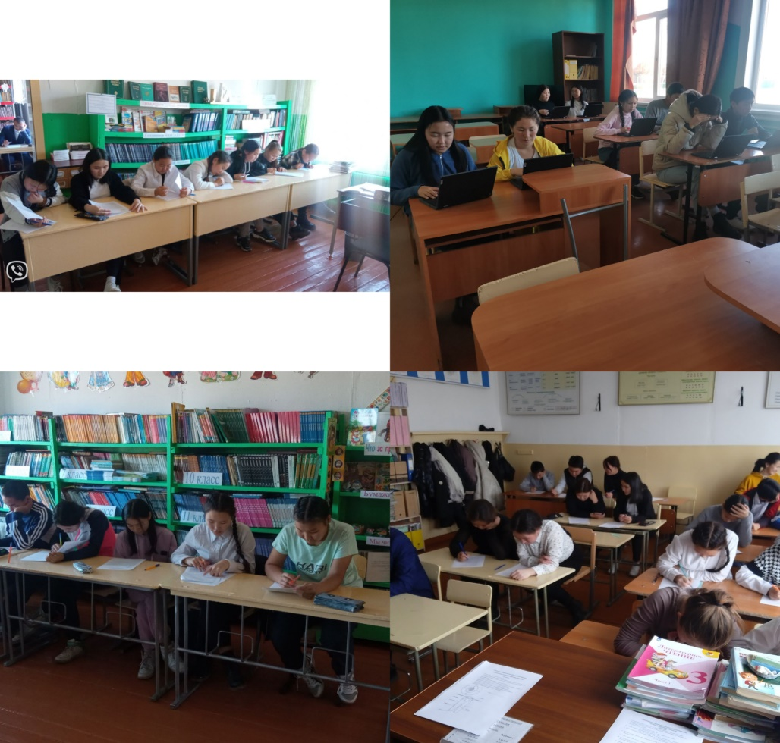

31.10.2022 г.

Муниципальный координатор ВсОШ, методист Саая С.С.

